CUESTIONARIO DE LA BUENA FORMA
Una vez contestado el cuestionario, deberán enviarlo a través del foro de consultas para que sea recibido por la tutora del curso. Para ello, deberán ingresar a “Foros”.
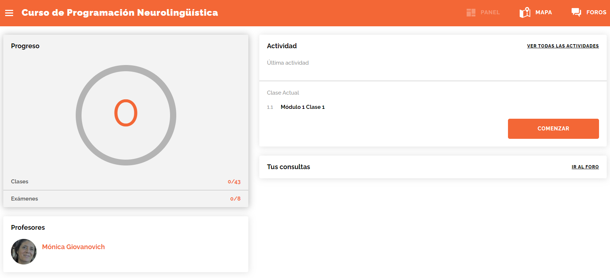

Y luego a “Consultas sobre contenidos”.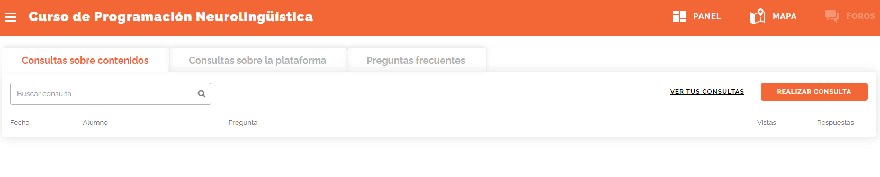
Una vez dentro del foro, deberán hacer clic en “Realizar consulta” y adjuntar el archivo haciendo clic en” ADJUNTAR ACRHIVO”
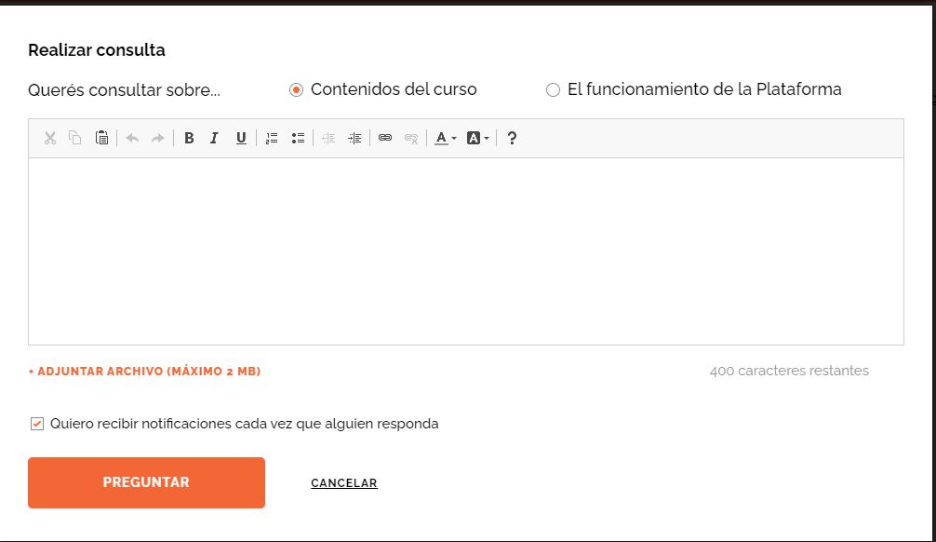
Y finalmente, hacer clic en “preguntar”

PARA LOGRAR OBJETIVOS

- ¿Qué quieres lograr?
Lograr comunicarme y relacionarme de manera eficaz. Mejorar personalmente
- ¿Depende de vos?
Si
- ¿Cuál será el resultado al alcanzar el objetivo?
Armonía
- ¿Cómo sabrás cuando lo hayas logrado?
Cuando evite conflictos que antes no manejaba
- ¿Qué verás, oirás y sentirás cuando hayas alcanzado tu objetivo?
Veré a las otras personas actuar diferente, sentiré que habré mejorado

- ¿Cuándo, dónde y con quién quieres lograr tu objetivo? ¿Hay algún momento en que no lo desees?
Con quienes convivo y conmigo misma. En los momentos en que vea que debo actuar de otra manera para conseguir el objetivo de mejorar
- ¿De qué manera lograr este objetivo cambiará tu vida?
Mejoraría mi día a día
- ¿Con qué recursos cuentas para alcanzar el objetivo?
Con las ganas de conocer nuevas herramientas y la voluntad de ponerlas en práctica.
- ¿Qué necesitas para lograrlo?
intentarlo
- ¿Qué te impide alcanzarlo?
Tal vez no haber encontrado la forma correcta de intentarlo
- ¿Cómo sabrán los demás que alcanzaste tu objetivo?
No es importante
- ¿Cuál será el primer paso para lograr tu objetivo?
La voluntad
- ¿Cuáles serán los siguientes?
Conocer nuevas herramientas y tratar de aprender a usarlas

